医疗器械关键词抓取需求

1. 项目背景

2017年7月20日北京市食药监督管理局、昌平食药监督管理局，来我司慧聪园区进行医疗器械类信息安全工作检查，提出关于医疗器械相关整改。

二、目的

1.维护网站信息安全。

2.创建医疗器械关键词词库。

三、结果

以表格形式呈现。

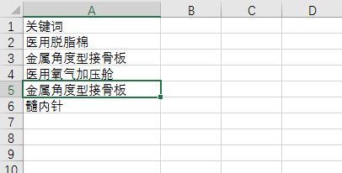

（注：关键词为医疗器械产品名称）

四、抓取步骤

1.通过国家药监局医疗器械版块进行抓取关键词

国家药监局地址：

<http://app1.sfda.gov.cn/datasearch/face3/base.jsp?tableId=26&tableName=TABLE26&title=%B9%FA%B2%FA%C6%F7%D0%B5&bcId=118103058617027083838706701567>

2. 抓取规则：

1.国产器械，医疗器械产品名称

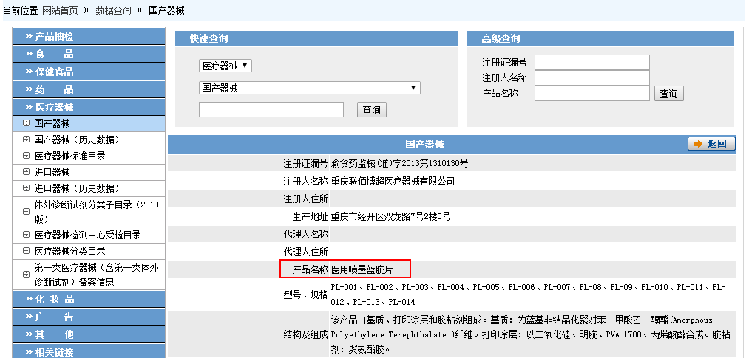

2.进口器械

1.英文产品名称抓取时，如出现英文单词有空格，抓取时，将整个单词放到一个单元格里面，空格保留

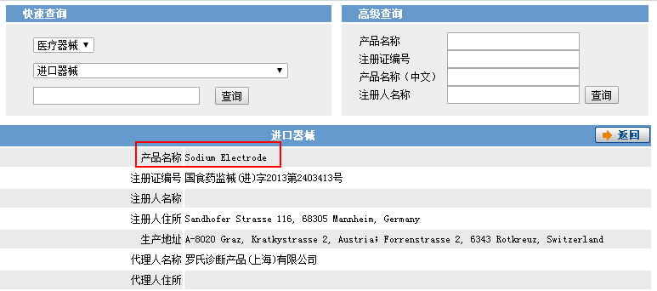

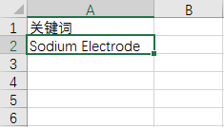

2.中文和英文两个产品名称需要抓取。

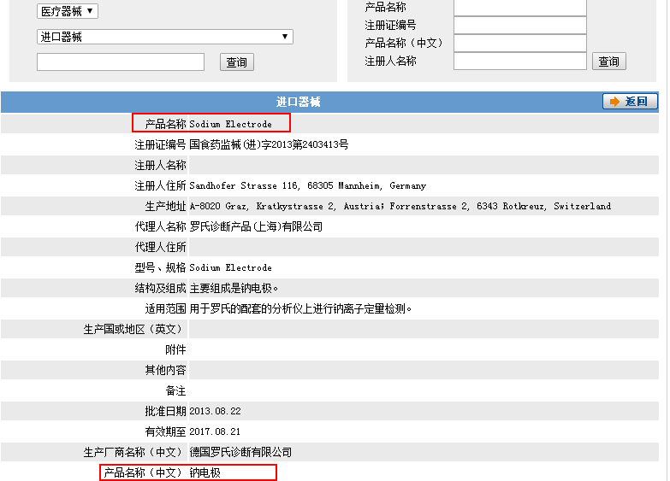

3. 排重

抓取产品名称需要进行排除重复项，重复产品名称保留一个即可

如：搜索医用脱脂棉，保留产品名称一个即可

